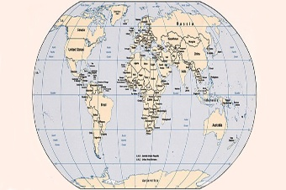
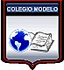
TRABAJO PRÁCTICO INTEGRADOR
“LOS DESAFÍOS DEL PLANETA TIERRA”

Cursos: 1° A-B-D
Fecha de entrega: 18 de Junio 2025 hasta las 21hs
Forma de entrega: POWER POINT-WORD-CANVA

Criterios de evaluación:
- Presentación en tiempo y forma.
- Forma de presentación: POWER POINT-WORD-CANVA
- Ortografía
- Contenido con imágenes.
- Creatividad

Actividades
Elegir un país de cada continente (América, Europa, África, Asia y Oceanía), investigar y buscar información de cada uno de ellos teniendo en cuenta:
- A qué continente pertenecen
- Océanos o mares que los rodean
- Posición geográfica y formas de gobierno
- División política, superficie y cantidad de habitantes
- Actividad Económica
- Cultura, tradiciones, comidas típicas
- Símbolo patrio: bandera
- Relieve e Hidrografía

Con toda la información reunida realizar un POWER POINT-WORD-CANVA

